**唐丽萍个人简介**

**1992年于毕业于重庆建筑工程学院工民建专业，教授、高级工程师。1992年至1997年在内蒙古建设工程承包总公司工作，从事过结构设计及工程造价工作；从1997年9月开始在内蒙古建筑职业技术学院从事教学工作至今；获学院“123名师工程”第二层次。**

**在教学工作中，主讲过《钢结构》、《建筑工程质量验收与事故分析》、《建筑工程资料管理》等课程，辅导学生相关课程的课程设计、生产实践及毕业设计等实践教学任务，并主持编写了相关课程的教学大纲、教学标准等，参与相关实训室的建设工作。**

**在专业建设工作中，负责《钢结构》精品课的建设，2012年获自治区级精品课，2013年获自治区级《钢结构》核心课程教学团队负责人；主编了《钢结构制作与安装》教材；副主编《建筑工程技术综合》教材；同时参编了《建筑工程专业课程设计指导实训》《建筑工程监理概论》等其他专业教材的编写工作；撰写了施工项目成本控制的有效途径、关于建筑施工与管理措施办法的分析、浅谈加强建筑工程施工的质量控制的有效途径、建筑监理业存在的主要问题及原因分析、以行动为导向的课程开发设计-钢筋砼课程设计等专业论文。教材《钢结构制作与安装》被评为2008～2011年度畅销教材，并获学院优秀教学成果二等奖。**

**主持参与的课题有内蒙古建筑职业技术学院立项完成的《土木工程结构模型实训基地》项目，土建类高职高专委员会立项完成的《关于“施工技术”“施工验收”和“施工质量事故分析”三门课程的整合》课题；并获高职高专委员会课题二等奖；内蒙古教育厅立项完成的《建筑工程技术》专业校企合作的实践与研究；建设部立项完成的《建筑工程技术专业实训基地建设方案与实践教学研究；中国建设教育协会立项完成的《钢结构工程实训基地建设及实践教学研究》等课题；**

**寄语：**

**努力学习，不断学习，重视自己可持续发展能力的培养，敢于创新，谦虚谨慎，这样会活得足够充实，足够漂亮，同时也会收获一种精神、一种品位、一份价值、一份精彩。**

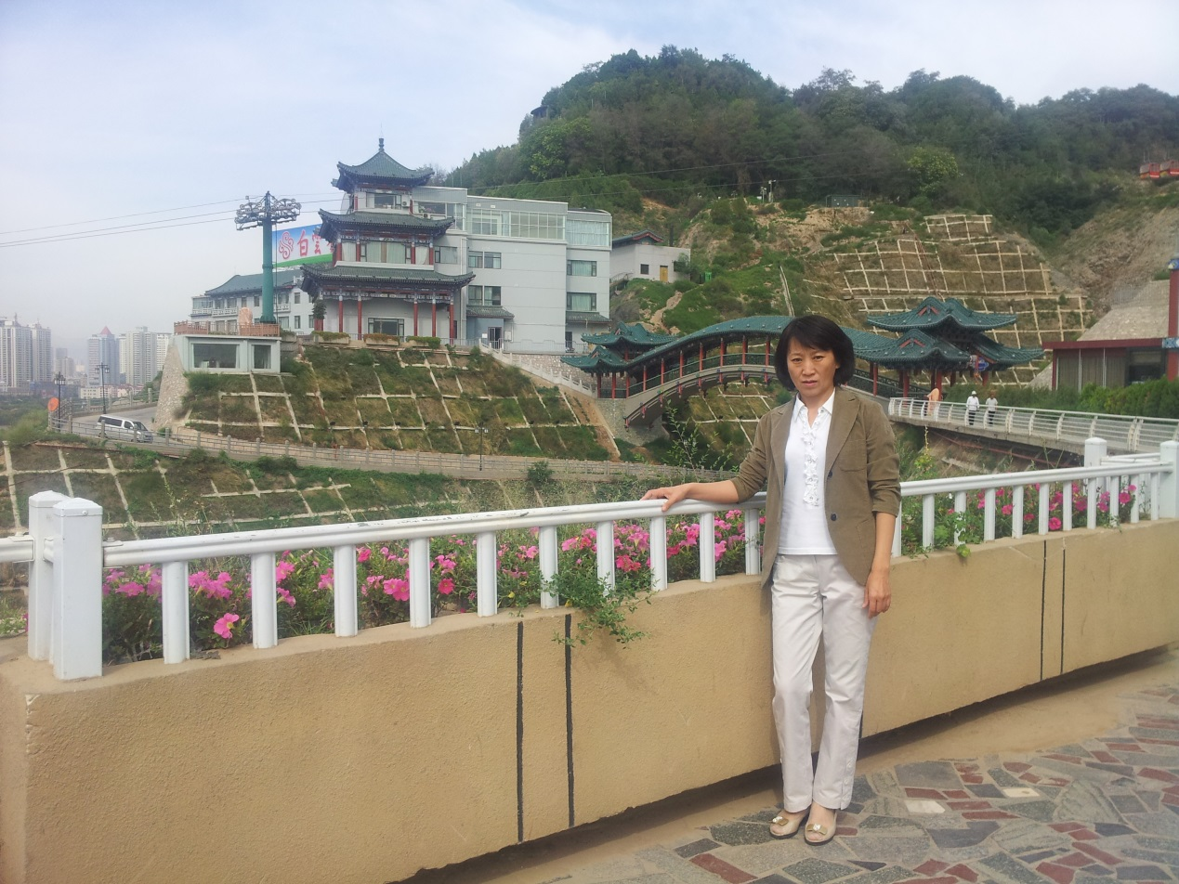

**张鸿雁，女，1979年2月出生，讲师/工程师。毕业于内蒙古科技大学并获得结构工程硕士学位。主讲课程有《建筑施工组织》、《建筑施工验收》、《工程质量事故分析与处理》和《浅基础工程施工》。取得注册造价工程师和注册咨询工程师执业资格证书。**

